Calgary Youth Science Fair 2021
(Virtual Fair)
Calendrier d’exécution des projets (Timeline)
Délai d’exécution  (Deadline of completion) | Tâche à exécuter par l’élève ou le groupe  (Task to be completed)
10 Février (February 10) | Problème, Objectif, Hypothèse, Procédure, variables
Le 16 Février (February 16) | Rassembler les matériaux pour l’expérience et préparer un questionnaire s’il y a un sondage à faire.  Gather the materials for the experiment and prepare a questionnaire if there is a survey to be done.
Le 20 Février (February 20) | Réalisation de l’expérience (Essai 1) et collecte des observations  Carrying out the experiment (Trial 1) and collecting observations
Le 27 Février (February 27) | Réalisation de l’expérience (Essai 2) et collecte des observations  Carrying out the experiment (Trial 2) and collecting observations
Le 6 Mars (March 6) | Réalisation de l’expérience (Essai 3/Trial 3) et collecte des observations  Carrying out the experiment (Trial 3) and collecting observations
8-12 Mars (March 8-12) | Interprétation des résultats, Conclusions, Recommandations, etc.  Interpretation of results, Conclusions, Recommendations, etc.
13-17 Mars (March 13-17) | Relecture du projet, enregistrement de la vidéo de présentation, etc.  Proofreading of the project, Recording of the presentation video, etc.
Le 18 Mars (March 18) | Envoi électronique du projet à Calgary Youth Science Fair  Electronic submission of project to Calgary Youth Science Fair

Recherche

La règle de cinq secondes est un sujet discutablement vrai ou faux. Selon certaines études, quand la nourriture est exposée à des surfaces qui contiennent de la poussière ou des bactéries microscopiques ils ne vont pas attendre cinq secondes, ils vont aller sur la nourriture immédiatement, mais si tu prends pendant cinq secondes ça va être quand même mieux que si tu le ramasse pendant six ou sept secondes.

Aussi beaucoup plus de bactéries sont transférées aux aliments déposés sur les planchers de bois que sur les tapis. Étant donné que les bactéries ont tendance à être attirées par l'humidité, les aliments humides sont plus susceptibles de transférer des bactéries que les aliments secs.

Les bactéries peuvent contaminer instantanément et faire du mal à la nourriture. Mais les bactéries dépendent de l'humidité pour se développer, de sorte que tout aliment humide est considéré comme potentiellement dangereux. À l'inverse, avec les aliments secs, il est beaucoup plus difficile pour les bactéries de se développer.

Selon d’autres sources, il y aurait deux niveaux de contamination : le niveau plus dangereux et le niveau moins dangereux.
Concernant le niveau plus dangereux, il résulte des temps de contact plus longs qui entraînent le transfert de plus de bactéries, bien qu'il y ait aussi des moments où le transfert est instantané. La teneur élevée en humidité de la pastèque en a fait une cible facile pour les bactéries de s'éloigner de la surface et elle présentait le taux de contamination le plus élevé.

S’agissant d'un niveau moins dangereux, cela concerne par exemple les moquettes qui ont un taux de transfert faible par rapport à l’acier inoxydable C'était probablement parce que le tapis avait des crevasses, et les bactéries tomberaient et resteraient sous la surface pendant que la nourriture reposait dessus.

Références

Problème

Est-ce que manger de la nourriture qui tombe par terre ou sur le plancher pendant 5 secondes constitue un risque pour notre santé ?

Objectif
L’objectif de notre projet est de vérifier si manger une nourriture qui tombe sur le plancher ou par terre pendant 5 secondes est sans risque pour notre santé.

Hypothèse

Nous pensons que ce n’est pas bon de manger une nourriture qui tombe par terre ou sur le plancher pendant 5 secondes, parce que ça va contenir beaucoup de germes.

Premier essaie

Matériel:
Agar 250 gramme
X 4 boîtes de petri
X 9 tranche de pomme
X 4 tampons en coton
Une boite pour mettre les boîtes de petri de dans.

Deuxième essai essai

Matériel:Matériel:
Agar 250 gramme
X 4 boîtes de petri
X 9 tranche de pomme
X 4 tampons en coton
Une boite pour mettre les boîtes de petri de dans.

Troisième essaye

Matériel:Matériel:
Agar 420 grams grams
X 4 boîtes de petri
X 9 tranche de pomme
X 4 tampons en coton
Une boite pour mettre les boîtes de petri de dans.

Acheter les boîtes de pétri, la nourriture et les tampons de coton.
Prendre la nourriture à l’aide d’une main protégée par un gant.
Déposer cette nourriture par terre ou sur le plancher et la reprendre après 3 et 6 secondes (trois essais)
Utiliser les tampons de coton pour molecule de la pomme qui ont touché le plancher dans les boîtes de pétri.
Vérifier après cinq jours si cette molécule est contaminée plus en 3 ou 6 secondes.
Faire des observations
Noter les résultats résultats dans les tableaux
Analyser les résultats
résultats
Faire des conclusions

Manipulée (s): Morceaux de nourriture, boîtes de pétri, Agar, tampon en coton

Contrôlée (s): Nombre de secondes que la nourriture reste par terre ou sur le plancher.

Répondante (s) : Quantité de bactéries dans les boîtes de pétri.

 | Niveau de contamination après 3 secondes | Niveau de contamination après  6 secondes
Jour 1 | 0 | 0
Jour 2 | 1 | 1
Jour 3 | 1 | 1
Jour 4 | 2 | 2
Jour 5 | 2 | 2

Niveau de contamination de la tranche de pomme tombée sur le tapis
(Niveau 0 : pas de bactéries; Niveau 1 : bactéries; Niveau 2 : beaucoup de bactéries)
 | Niveau de contamination après 3 secondes | Niveau de contamination après  6 secondes
Jour 1 | 0 | 1
Jour 2 | 1 | 1
Jour 3 | 1 | 2
Jour 4 | 2 | 2
Jour 5 | 2 | 2

Vérifier après cinq jours si cette molécule est contaminée plus
en 3 ou 6 secondes.
Faire des observations
Noter les résultats résultats dans les tableaux
Analyser les résultats
résultats
Faire des conclusions

Manipulée (s): Morceaux de nourriture, boîtes de pétri, Agar,
tampon en coton

Contrôlée (s): Nombre de secondes que la nourriture reste par
terre ou sur le plancher.

Répondante (s) : Quantité de bactéries dans les boîtes de pétri.

Essai#1
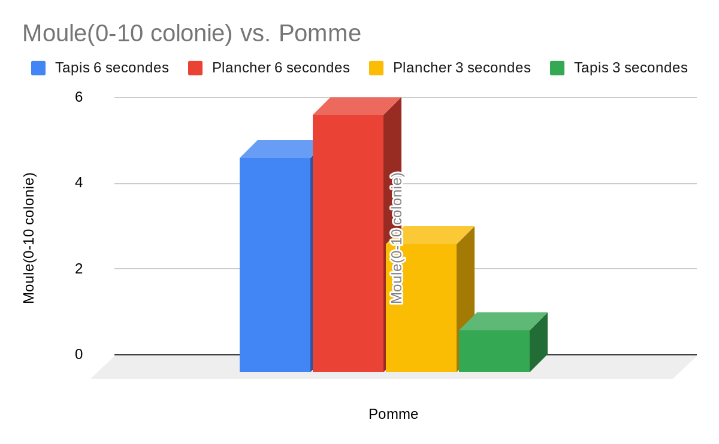

Essai#2
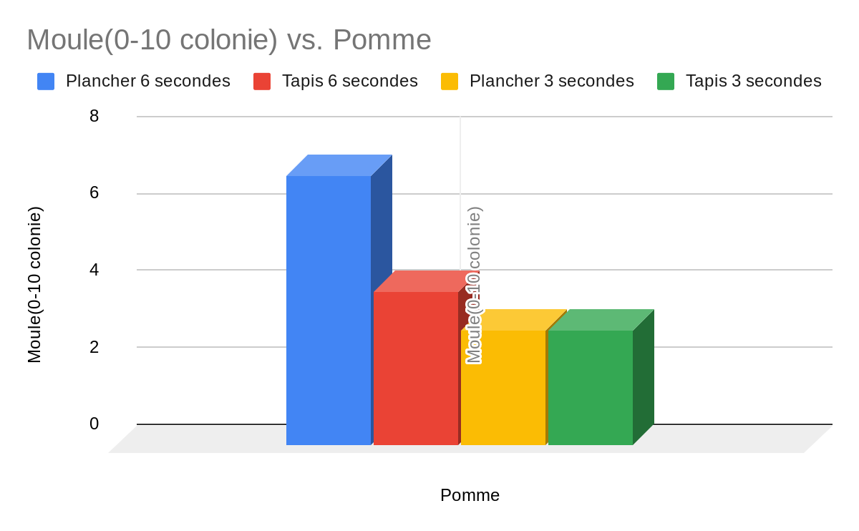

Essai#3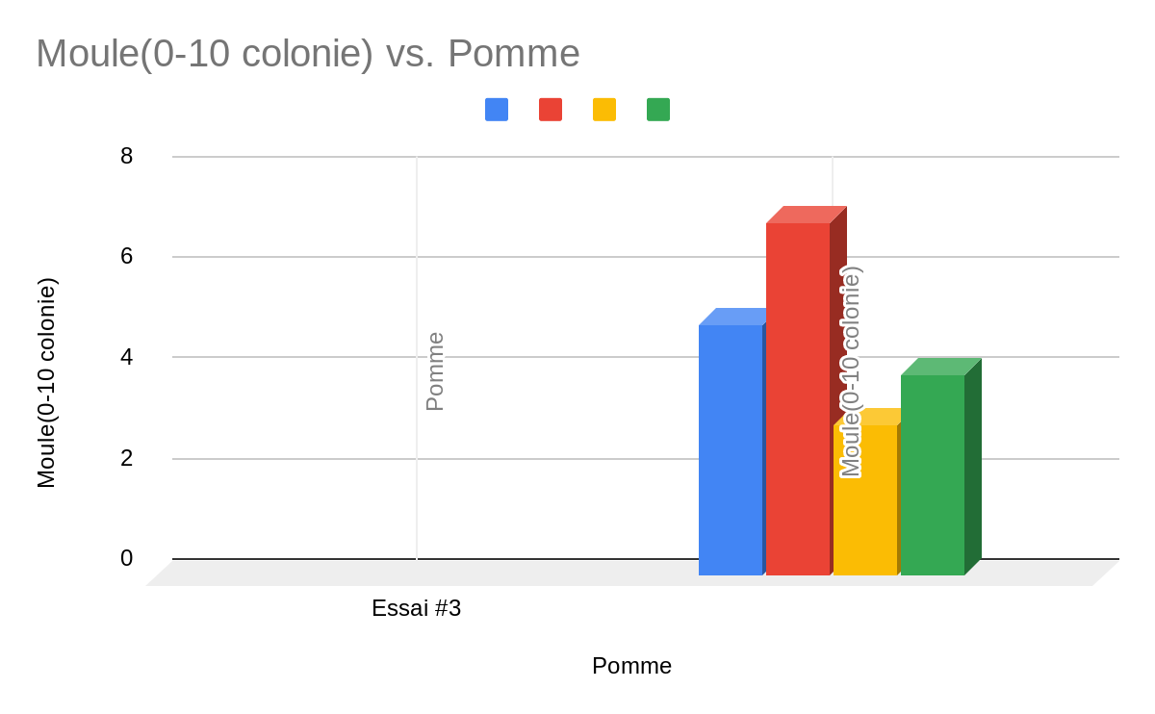

Nos recommandations sont que cette façons que nous avons utilisé de agar et petri dish était bien et pour le recherche pour le futur.

